n14 p147

3) Vérification par lecture graphique

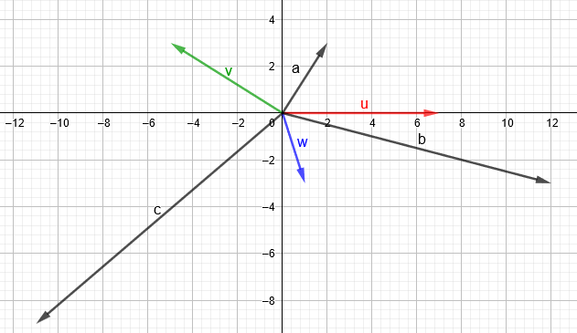

n14 p147

3) Vérification par lecture graphique

